**Instituto Tecnológico de León**

**Integrantes:**

Luis Adrian Casillas Ornelas

Leonardo Missael Hernandez Calvillo

Luis Brandon Torres Rocha

**Profesor:**

Luz del Carmen Ruiz Gaytán

**Taller de Base de Datos**

**Proyecto Final: Conectividad a la BD**

**7/07/2021**

Contenido

**Enunciado semántico:** 3

**Modelo entidad relación:** 3

**Modelo relacional:** 4

**Script:** 4

**Conexión a la BD con un lenguaje de programación:** 15

**Pagina de inicio:** 15

**Consulta:** 16

**Enunciado:** 16

**Modelo entidad relación** 17

**Modelo relacional:** 17

**Código de la conexión a la BD:** 18

# **Enunciado semántico:**

# **Modelo entidad relación:**

# **Modelo relacional:**

# **Script:**

use master

create database residencias;

use residencias;

-----------------------**Creacion de la BD**--------------------------------

--Se crea la tabla alumno

create table alumno(

No_control char(8) not null,

Nombre_alum varchar(30),

Telefono char(10),

Correo varchar(50),

Semestre char(2) not null,

Creditos int not null

)

--Se establece la llave primaria

alter table alumno add constraint pk_alumno primary key(No_control)

--Se llena la tabla alumno

select * from alumno

insert into alumno values

('17240666','Adrian', '4778964523', 'a@gmail.com','10',190)

insert into alumno values

('17425464','Andrea', '4778568887', 'b@gmail.com','9',200)

insert into alumno values

('19795486','Eduardo', '4774865403', 'c@gmail.com','11',200)

insert into alumno values

('16856489','Paola', '4778963245', 'd@gmail.com','10',195)

insert into alumno values

('17986536','Miguel', '4798546326', 'e@gmail.com','12',205)

--Se crea la tabla empresa

create table empresa(

Clave_E char(5) not null,

Nombre_emp varchar(30),

Direccion varchar(30))

--Se llena la tabla Empresa

select * from empresa

insert into empresa values

('E-896', 'INDESYTH', 'Av. Miguel Hidalgo #2')

insert into empresa values

('E-892', 'INDEX', 'Av. Republica #452')

insert into empresa values

('E-452', 'SEIQ S. DE R.L. DE C.V', 'CIRCUITO EL MARQUÉS SUR # 12')

insert into empresa values

('E-798', 'IHFES', 'ADMINISTRACIÓN DE FINANC.')

insert into empresa values

('E-895', 'AURIMÉDICA S DE SR DE CV', 'ARMANDO BIRLAIN 2001')

--Se establece su llave primaria

alter table empresa add constraint pk_empresa primary key(Clave_E)

--Se crea la tabla proyecto

create table proyecto(

No_proy char(5) not null,

Nombre_proy varchar(30),

area varchar(30),

clave_emp char(5))

--Se llena la tabla proyecto

select * from proyecto

insert into proyecto values

('Q-546', 'MINI DRONE DE USO RECREATIVO', 'Software', 'E-896')

insert into proyecto values

('Q-547', 'PROGRAMACION IOS PARA DRONES', 'Software', 'E-892')

insert into proyecto values

('Q-548', 'ELABORACION SITIO WEB CASE IH', 'Sitio Web', 'E-452')

insert into proyecto values

('Q-549', 'PRESUPUESTO AUTORIZADO', 'Software', 'E-798')

insert into proyecto values

('P-256', 'CONSULTA ON LINE', 'Software', 'E-895')

--Se estableve la llave primaria

alter table proyecto add constraint pk_proyecto primary key(No_proy)

--Se establece la llave foranea

alter table proyecto add constraint fk_proyecto

foreign key (clave_emp) references empresa(Clave_E)

--Se crea la tabla telefono

create table telefono(

Clave_E char(5)not null,

No_tel char(10) not null,

tipo varchar(20)

)

--Se llena la tabla telefono

select * from telefono

insert into telefono values ('E-896', '4778965423','Oficina')

insert into telefono values ('E-892', '4778964789','Oficina')

insert into telefono values ('E-452', '4785463259','Oficina')

insert into telefono values ('E-798', '4795969872','Oficina')

insert into telefono values ('E-895', '4775786423','Oficina')

--Se estableve la llave primaria

alter table telefono add constraint pk_telefono primary key(No_tel)

--Se establece la llave foranea

alter table telefono add constraint fk_telefono

foreign key (Clave_E) references empresa(Clave_E)

--Se crea la tabla realiza

create table realiza(

No_control char(8) not null,

No_proy char(5) not null,

periodo varchar(20)

)

--Se estableve la llave foranea

alter table realiza add constraint fk_alumno

foreign key(No_control) references alumno(No_control)

alter table realiza add constraint fk_realiza2

foreign key(No_proy) references proyecto(No_proy)

--Se llena la tabla telefono

select * from realiza

insert into realiza values ('17240666', 'Q-546','Enero-Junio')

insert into realiza values ('17425464', 'Q-547','Enero-Junio')

insert into realiza values ('19795486', 'Q-548','Agosto-Diciembre')

insert into realiza values ('16856489', 'Q-549','Agosto-Diciembre')

insert into realiza values ('17986536', 'P-256','Enero-Junio')

--Se crea la tabla asesor

create table asesor(

Clave_A char(5) not null,

Nombre_A char(40) not null,

)

--Se estableve la llave primaria

alter table asesor add constraint pk_asesor primary key(Clave_A)

--Se llena la tabla asesor

select * from asesor

insert into asesor values ('A-001', 'Laura Juarez Guerra')

insert into asesor values ('A-002', 'Gerardo Carpio')

insert into asesor values ('A-003', 'Ruth Saenz')

insert into asesor values ('A-004', 'Cirino Silva')

insert into asesor values ('A-005', 'Edna Militza')

insert into asesor values ('E-789', 'Moises Elias Perez')

insert into asesor values ('E-790', 'Pedro Gonzalez')

insert into asesor values ('E-791', 'Omar Palomares')

insert into asesor values ('E-792', 'Martin Mora')

insert into asesor values ('E-793', 'Jorge Cosileon')

--Se crea la tabla interno

create table interno(

Clave_A char(5) not null,

Horas_asig char(3) not null,

Grado varchar(20)

)

--Llenar la tabla interno

select * from interno

insert into interno values ('A-001', '100','Maestria')

insert into interno values ('A-002', '120','Doctorado')

insert into interno values ('A-003', '70','Maestria')

insert into interno values ('A-004', '100','Maestria')

insert into interno values ('A-005', '105','Maestria')

--Se estableve la llave primaria

alter table interno add constraint fk_interno

foreign key(Clave_A) references asesor(Clave_A)

--Se crea la tabla externo

create table externo(

Clave_A char(5) not null,

cargo varchar(30) not null,

Clave_E char(5)

)

--Llenar la tabla externo

select * from externo

insert into externo values ('E-789', 'Director','E-896')

insert into externo values ('E-790', 'Jefe de Sistemas','E-892')

insert into externo values ('E-791', 'Asesor Web','E-452')

insert into externo values ('E-792', 'Encargado Sistemas','E-798')

insert into externo values ('E-793', 'Jefe de Sistemas','E-895')

--Se crea llave foranea

alter table externo add constraint fk_externo

foreign key(Clave_A) references asesor(Clave_A)

alter table externo add constraint fk_externo2

foreign key(Clave_E) references empresa(Clave_E)

--Se crea la tabla tiene_asesor

create table tiene_asesor(

No_control char(8) not null,

Clave_A char(5) not null

)

--Se llena tabla tiene_asesor

select * from tiene_asesor

insert into tiene_asesor values ('17240666', 'A-001')

insert into tiene_asesor values ('17425464', 'A-002')

insert into tiene_asesor values ('19795486', 'A-003')

insert into tiene_asesor values ('16856489', 'A-004')

insert into tiene_asesor values ('17986536', 'A-005')

insert into tiene_asesor values ('17240666', 'E-789')

insert into tiene_asesor values ('17425464', 'E-790')

insert into tiene_asesor values ('19795486', 'E-791')

insert into tiene_asesor values ('16856489', 'E-792')

insert into tiene_asesor values ('17986536', 'E-793')

--Se crea llave foranea

alter table tiene_asesor add constraint fk_tiene_asesor1

foreign key(No_control) references alumno(No_control)

alter table tiene_asesor add constraint fk_tiene_asesor2

foreign key(Clave_A) references asesor(Clave_A)

----------------------**Creacion de Vistas**-----------------------

--Muestra el numero de control, el nombre del alumno y el nombre proyecto

CREATE VIEW vwAlumno_Proyecto

WITH ENCRYPTION

AS

SELECT RE.No_control, Nombre_alum, Nombre_proy

FROM (alumno AS AL JOIN realiza AS RE ON AL.No_control = RE.No_control)

JOIN proyecto AS PO ON RE.No_proy = PO.No_proy

--Consulta

select * from vwAlumno_Proyecto

--Muestra el numero de control, el nombre del proyecto, y quien asesora el proyecto

CREATE VIEW vwAsesor_Proyecto

WITH ENCRYPTION

AS

SELECT RE.No_control, AE.Nombre_A AS 'Nombre Asesor', PO.Nombre_proy

FROM realiza AS RE

JOIN tiene_asesor AS TA ON TA.No_control = RE.No_control

JOIN asesor AS AE ON TA.Clave_A = AE.Clave_A

JOIN proyecto AS PO ON PO.No_proy = RE.No_proy

--Consulta

SELECT * FROM vwAsesor_Proyecto

--Muestra empresa, proyecto y asesor de la empresa

CREATE VIEW vwEmpresa_Proyecto

WITH ENCRYPTION

AS

SELECT Nombre_emp, Nombre_proy, Nombre_A

FROM (empresa AS EM JOIN proyecto AS PO ON EM.Clave_E = PO.clave_emp)

JOIN externo AS EX ON EM.Clave_E = EX.Clave_E

JOIN asesor AS AE ON EX.Clave_A = AE.Clave_A

--Consulta

SELECT * FROM vwEmpresa_Proyecto

--Muestra el numero de control, nombre del proyecto y el periodo en el que se realiza

CREATE VIEW vwProyecto_Periodo

WITH ENCRYPTION

AS

SELECT RE.No_control, PO.Nombre_proy, RE.periodo

FROM realiza AS RE JOIN proyecto AS PO ON RE.No_proy = PO.No_proy

--Consulta

SELECT * FROM vwProyecto_Periodo

--Muestra nombre del alumno, el numero de creditos y el semestre que cursa

CREATE VIEW vwInfo_Alumno

WITH ENCRYPTION

AS

SELECT Nombre_alum, Creditos, Semestre

FROM alumno

--Consulta

SELECT * FROM vwInfo_Alumno

--Muestra nombre de la empresa, direccion y numero de contacto

CREATE VIEW vwInfo_Empresa

WITH ENCRYPTION

AS

SELECT EM.Nombre_emp, EM.Direccion, TE.No_tel

FROM empresa AS EM JOIN telefono AS TE ON EM.Clave_E = TE.Clave_E

--Consulta

SELECT * FROM vwInfo_Empresa

--Muestra la informacion de contacto del alumno

CREATE VIEW vwContacto_Alumno

WITH ENCRYPTION

AS

SELECT Nombre_alum, Telefono, Correo

FROM alumno

--Consulta

SELECT * FROM vwContacto_Alumno

--Muestra los asesores internos y el grado academico que tienen

CREATE VIEW vwAsesorInt_Info

WITH ENCRYPTION

AS

SELECT AR.Nombre_A, IR.Grado

FROM interno AS IR JOIN asesor AS AR ON IR.Clave_A = AR.Clave_A

--Consulta

SELECT * FROM vwAsesorInt_Info

-----------------**Creacion de Usuarios**--------------------------

--Se crean los usuarios de la base de datos

CREATE LOGIN escuela WITH PASSWORD = '1234';

CREATE LOGIN docente WITH PASSWORD = '1234';

CREATE LOGIN alumno WITH PASSWORD = '1234';

--Se crean los usuarios correspondientes a la BD

CREATE USER institucion FOR LOGIN escuela;

CREATE USER profesor FOR LOGIN docente;

CREATE USER estudiante FOR LOGIN alumno;

--Se crea un rol dueño para el usuario 'institucion'

CREATE ROLE escuela AUTHORIZATION db_owner;

--Se agrega el usuario al rol que le corresponde

EXEC sp_addrolemember 'escuela','institucion';

--Se crea un rol escritor para el usuario 'profesor'

CREATE ROLE docente AUTHORIZATION db_datawriter;

--Se crea un rol lector para el usuario 'profesor'

CREATE ROLE docenteL AUTHORIZATION db_datareader;

--Se agrega el usuario al rol que le corresponde

EXEC sp_addrolemember 'docente','profesor';

EXEC sp_addrolemember 'docenteL','profesor';

--Se establecen los permisos

DENY ALTER ON alumno to docente;

DENY ALTER ON asesor to docente;

DENY ALTER ON empresa to docente;

DENY ALTER ON externo to docente;

DENY ALTER ON interno to docente;

DENY ALTER ON proyecto to docente;

DENY ALTER ON realiza to docente;

DENY ALTER ON telefono to docente;

DENY ALTER ON tiene_asesor to docente;

--Se crea un rol dueño para el usuario 'profesor'

CREATE ROLE alumno AUTHORIZATION db_datareader;

--Se agrega el usuario al rol que le corresponde

EXEC sp_addrolemember 'alumno','estudiante';

-------------------**TEST DE PRIVILEGIOS**----------------------------

USE residencias;

--El Usuario3 (estudiante intenta cambiar datos de la BD)

SELECT * FROM alumno;

UPDATE alumno SET Nombre_alum = 'Luis' WHERE Nombre_alum = 'Adrian'

--El Usuario1 (institucion intenta cambiar datos de la BD)

SELECT * FROM alumno;

UPDATE alumno SET Nombre_alum = 'Luis' WHERE Nombre_alum = 'Adrian'

--El Usuario2 (profesor intenta borrar o cambiar una base de datos)

DROP TABLE alumno;

ALTER TABLE alumno ADD Email2 varchar(255);

-------------------------**Transacciones**----------------------------

/*Se maneja una transaccón simple debido a que en la base de datos

no se encontró una situación donde se necesitara una transacción.*/

BEGIN TRANSACTION;

USE residencias

SELECT * FROM alumno

SELECT * FROM realiza

COMMIT;

-------------------**Procedimientos almacenados**----------------------

--Procedimiento ingresar registros a la tabla alumno

CREATE PROCEDURE ingresarAlumno

@No_control char(8),

@Nombre_alum varchar(30),

@Telefono char(10),

@Correo varchar(50),

@Semestre char(2),

@Creditos int

AS

insert into alumno values (@No_control,@Nombre_alum,@Telefono,

@Correo,@Semestre, @Creditos)

GO

--Procedimiento ingresar registros a la tabla realiza

CREATE PROCEDURE ingresarRealiza

@No_control char(8),

@No_proy char(5),

@periodo varchar(20)

AS

insert into realiza values (@No_control,@No_proy,@periodo)

GO

--Procedimiento ingresar registros a la tabla proyecto

CREATE PROCEDURE ingresarProyecto

@No_proy char(5),

@Nombre_proy varchar(30),

@area varchar(30),

@clave_emp char(5)

AS

insert into proyecto values (@No_proy,@Nombre_proy,@area, @clave_emp)

GO

--Procedimiento ingresar registros a la tabla empresa

CREATE PROCEDURE ingresarEmpresa

@Clave_E char(5),

@Nombre_emp varchar(30),

@Direccion varchar(30)

AS

insert into empresa values (@Clave_E,@Nombre_emp,@Direccion)

GO

--Procedimiento ingresar registros a la tabla telefono

CREATE PROCEDURE ingresarTelefono

@Clave_E char(5),

@No_tel char(10),

@tipo varchar(20)

AS

insert into telefono values (@Clave_E,@No_tel,@tipo)

GO

--Procedimiento ingresar registros a la tabla tiene_asesor

CREATE PROCEDURE ingresarTieneA

@No_control char(8),

@Clave_A char(5)

AS

insert into tiene_asesor values (@No_control, @Clave_A)

GO

--Procedimiento ingresar registros a la tabla asesor

CREATE PROCEDURE ingresarAsesor

@Clave_A char(5),

@Nombre_A char(40)

AS

insert into asesor values (@Clave_A,@Nombre_A)

GO

--Procedimiento ingresar registros a la tabla externo

CREATE PROCEDURE ingresarExterno

@Clave_A char(5),

@cargo varchar(30),

@Clave_E char(5)

AS

insert into externo values (@Clave_A,@cargo,@Clave_E)

GO

--Procedimiento ingresar registros a la tabla interno

CREATE PROCEDURE ingresarInterno

@Clave_A char(5),

@Horas_asig char(3),

@Grado varchar(20)

AS

insert into interno values (@Clave_A,@Horas_asig,@Grado)

GO

--PROCEDIMIENTOS PARA ELIMINAR--

--Procedimiento eliminar registros a la tabla alumno

CREATE PROCEDURE EliminarRegistroAlumno

@No_control char(8)

AS

DELETE FROM alumno

WHERE No_control = @No_control

GO

--Procedimiento eliminar registros a la tabla empresa

CREATE PROCEDURE EliminarRegistroEmpresa

@Clave_E char(5)

AS

DELETE FROM empresa

WHERE Clave_E = @Clave_E

GO

--Procedimiento eliminar registros a la tabla proyecto

CREATE PROCEDURE EliminarRegistroProyecto

@No_proy char(5)

AS

DELETE FROM proyecto

WHERE No_proy = @No_proy

GO

--Procedimiento eliminar registros a la tabla telefono

CREATE PROCEDURE EliminarRegistroTelefono

@No_tel char(10)

AS

DELETE FROM telefono

WHERE No_tel = @No_tel

GO

--Procedimiento eliminar registros a la tabla realiza

CREATE PROCEDURE EliminarRegistroRealiza

@No_control char(8),

@No_proy char(5)

AS

DELETE FROM realiza

WHERE No_control = @No_control AND No_proy = @No_proy

GO

--Procedimiento eliminar registros a la tabla asesor

CREATE PROCEDURE EliminarRegistroAsesor

@Clave_A char(5)

AS

DELETE FROM asesor

WHERE Clave_A = @Clave_A

GO

--Procedimiento eliminar registros a la tabla asesor interno

CREATE PROCEDURE EliminarRegistroAInterno

@Clave_A char(5)

AS

DELETE FROM interno

WHERE Clave_A = @Clave_A

GO

--Procedimiento eliminar registros a la tabla asesor externo

CREATE PROCEDURE EliminarRegistroAExterno

@Clave_A char(5)

AS

DELETE FROM externo

WHERE Clave_A = @Clave_A

GO

--Procedimiento eliminar registros a la tabla tiene Asesor

CREATE PROCEDURE EliminarRegistroTAsesor

@No_control char(8),

@Clave_A char (5)

AS

DELETE FROM tiene_asesor

WHERE No_control = @No_control AND Clave_A = @Clave_A

GO

------------------------**Creacion de trigger**-------------------------

create trigger CheckAlumnoInsert on alumno for insert

as

if (select Creditos from inserted) < 0

begin

print 'Los créditos del alumno no pueden ser negativos.'

rollback

end

go

# **Conexión a la BD con un lenguaje de programación:**

Se realizó la conexión a la base de datos en PHP en el cual se tiene una pagina de inicio donde se explica de que trata el proyecto, así como contar con pestañas para ver una consulta previamente establecida en el lenguaje de programación, otra pestaña para ver el enunciado. El modelo entidad relación y una última para ver el modelo relacional.

En la pestaña de la consulta se puede observar a qué base de datos está conectado, con cual usuario se ingresó (establecido en el lenguaje), cuál fue la consulta que se ralizó y la tabla resultante.

## **Pagina de inicio:**

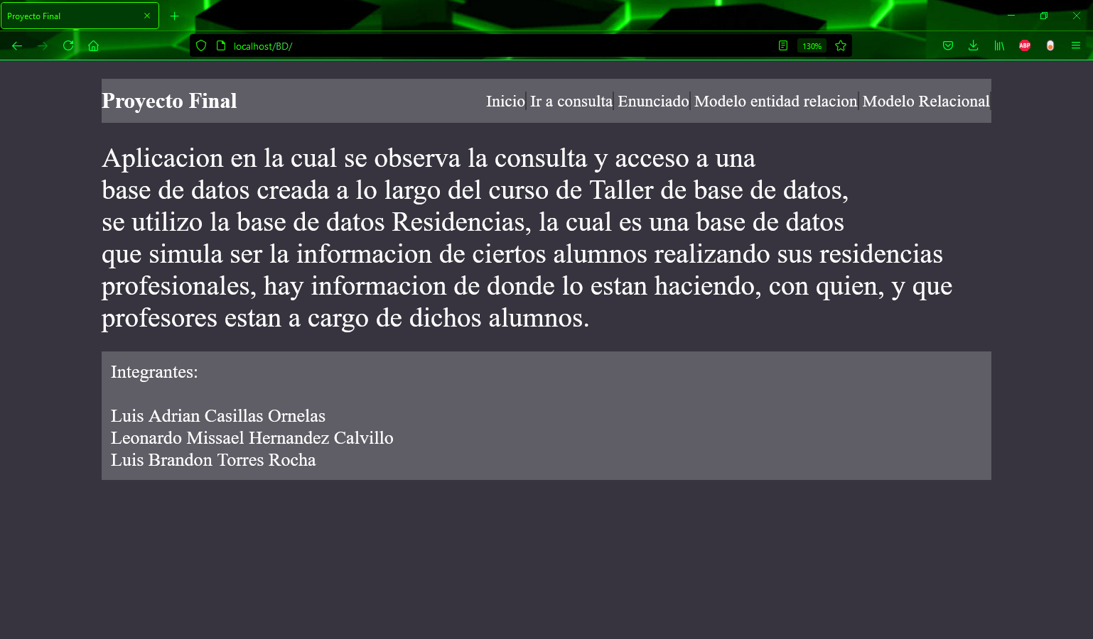

## **Consulta:**

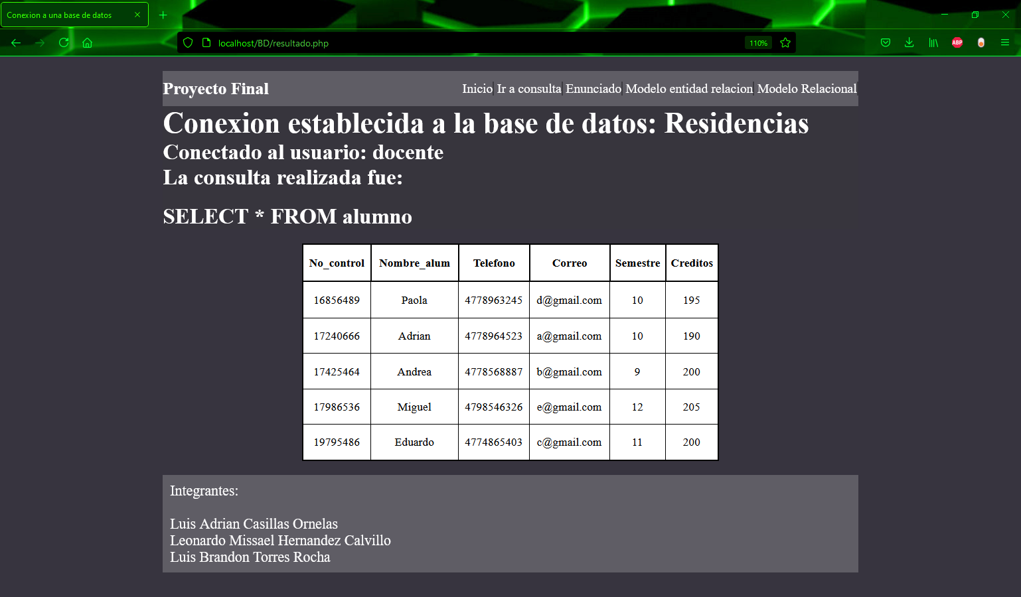

## **Enunciado:**

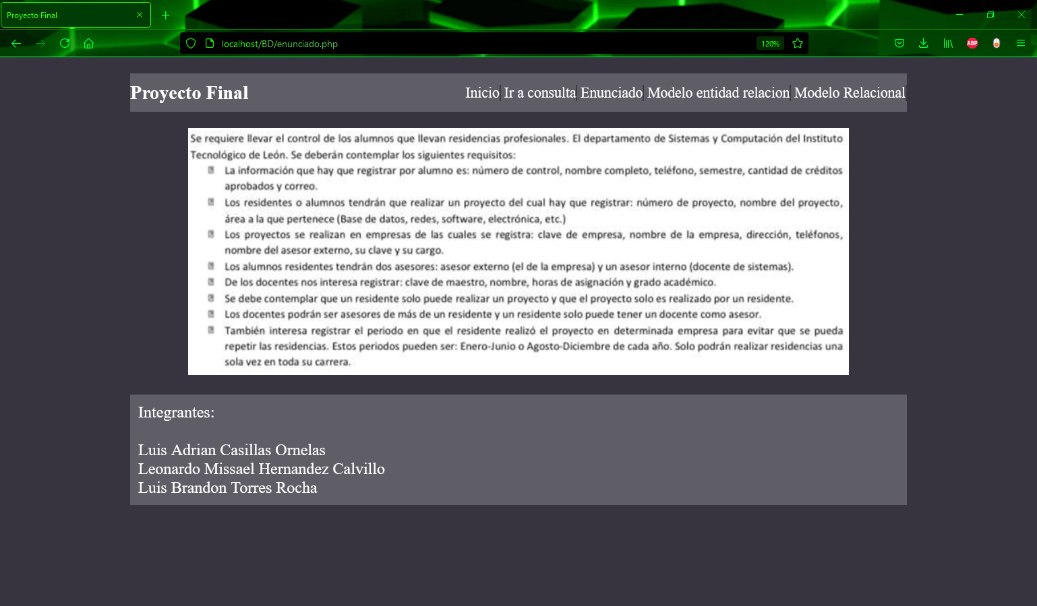

## **Modelo entidad relación**

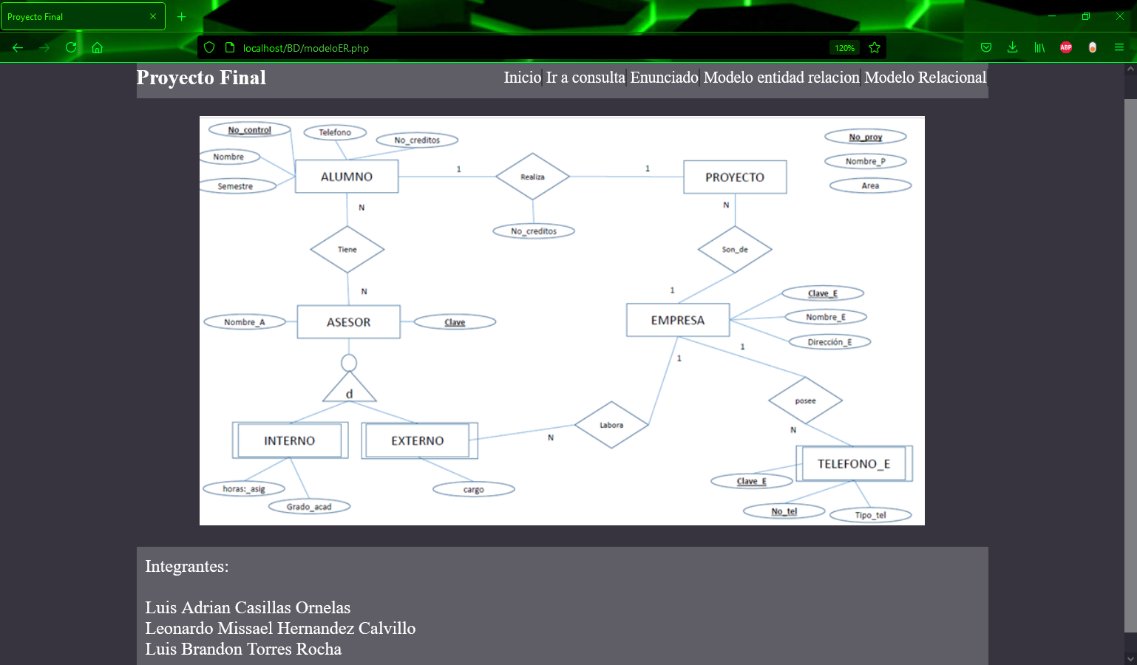

## **Modelo relacional:**

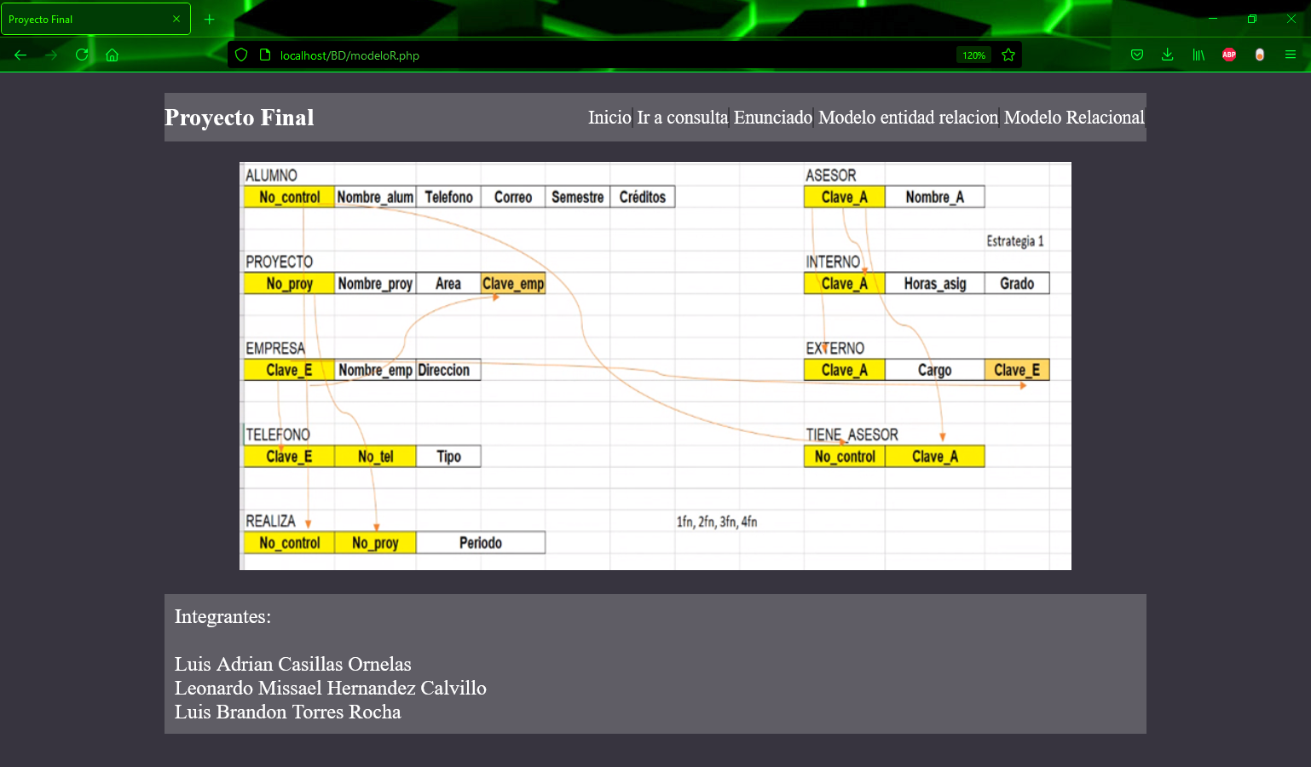

## **Código de la conexión a la BD:**

<?php

$nombreServer = 'DESKTOP-L4BS0N0\SQLEXPRESS';

$infoDeConexion = array("Database" => "Residencias", "UID"=>"docente","PWD"=>"1234");

$conexion = sqlsrv_connect($nombreServer, $infoDeConexion);

$sql = "";

  function validacion($conexion,$infoDeConexion){

*if* ($conexion) *return* true;

*else* {

*die*('No se pudo conectar a la base de datos, revise las credenciales');

*return* false;

    }

  }

  function consulta($conexion){

    global $sql;

    $sql= "SELECT * FROM alumno";

    $stmt = sqlsrv_query($conexion, $sql);

*return* $stmt;

  }

?>